Checkpoint III: Integrador de SQL Realizar los siguientes reportes:

1. Generar un reporte que indique la cantidad de usuarios por país, mostrando el nombre del país y su cantidad.

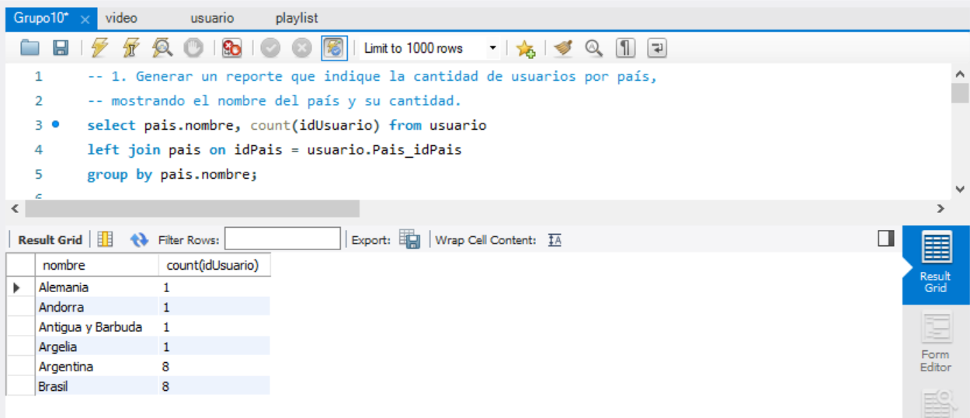

2. Mostrar el Top 5 de avatars utilizados por los usuarios, listando el nombre del avatar y la cantidad de veces utilizado.

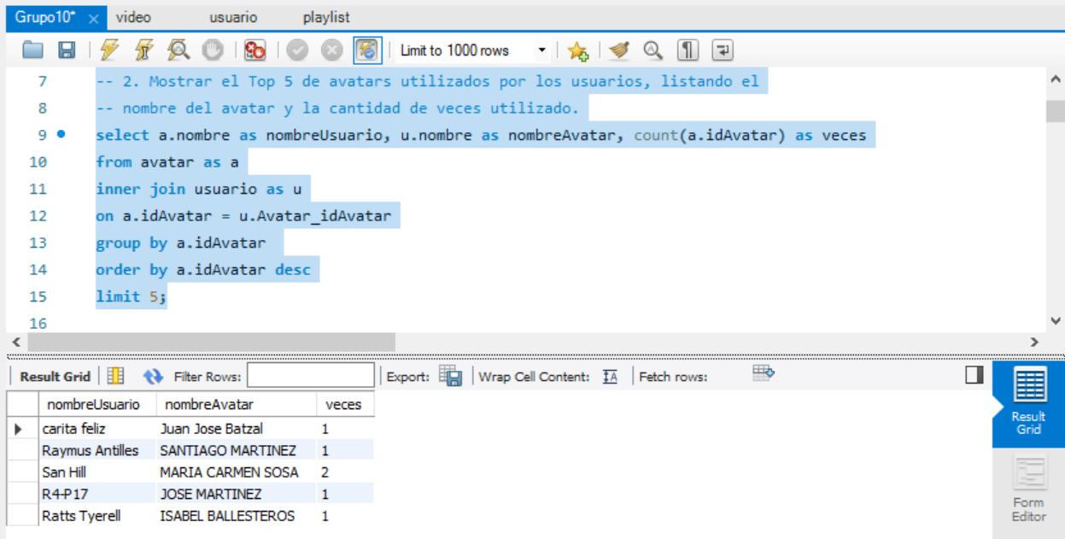

3. Emitir un listado de todas las playlists públicas, informando el nombre del usuario que la creó, el título de cada video que posee y el nombre y año de creación de la playlist.

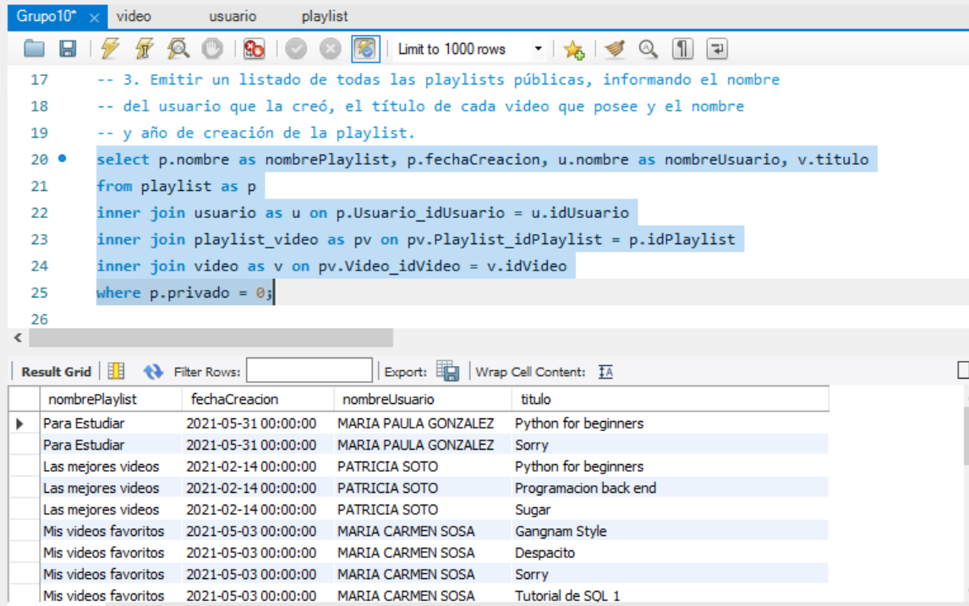

4. Listar las 10 etiquetas menos usadas.

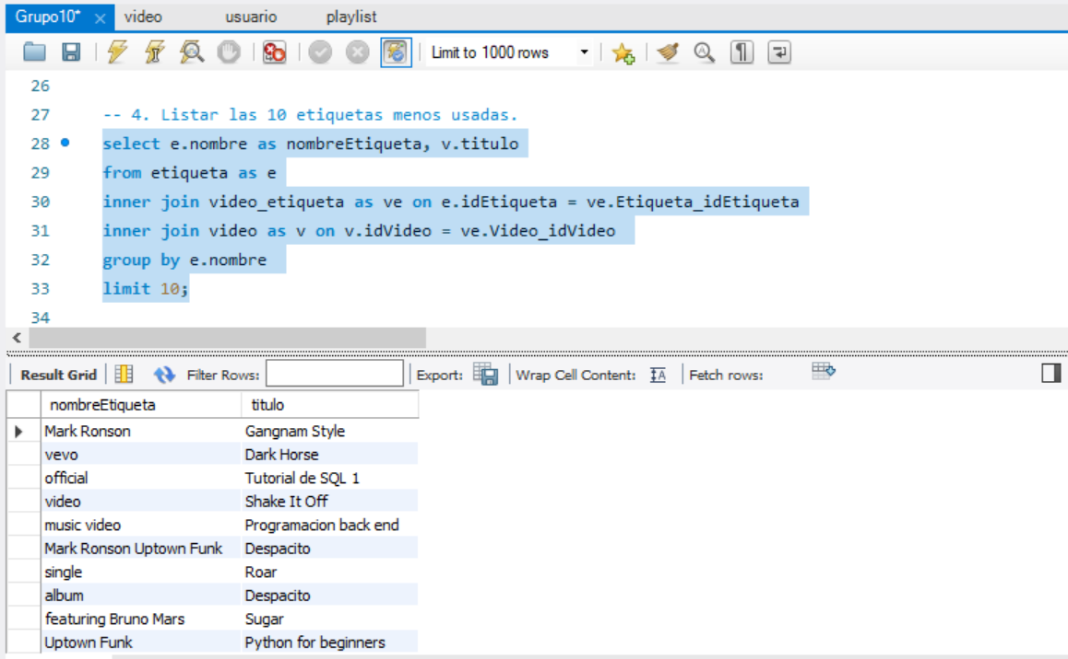

5. Generar un reporte de las últimas 10 reacciones, listando la fecha, el nombre de la reacción, el id y nombre de usuario, y el título del video.

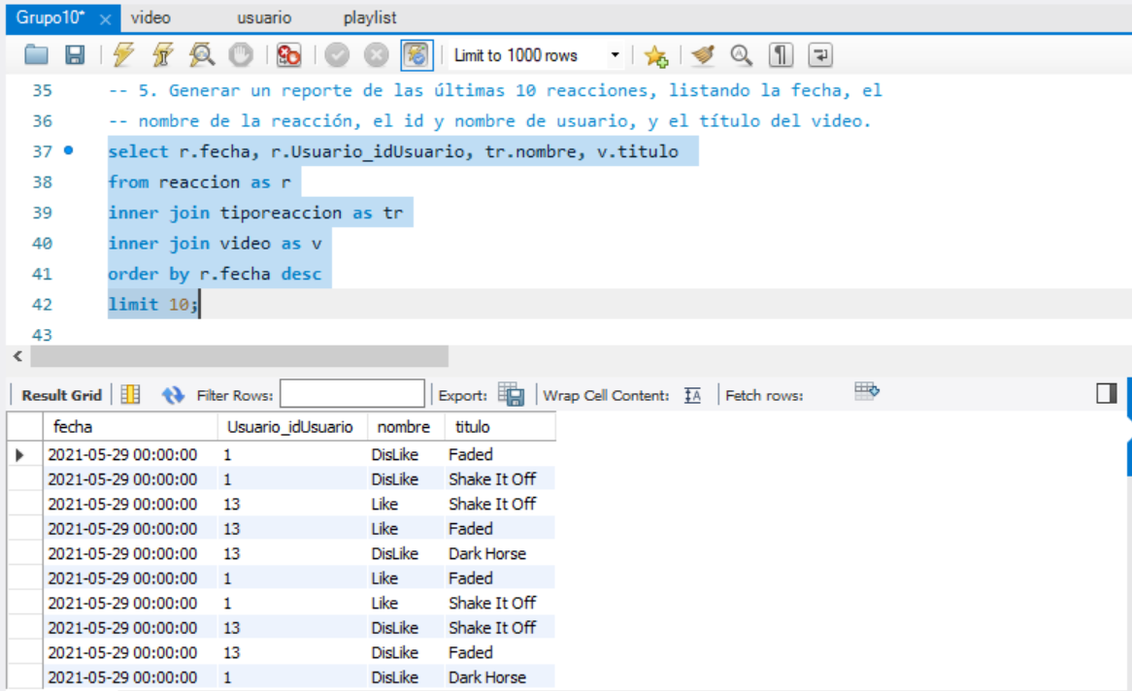

6. Mostrar por usuario la cantidad de playlists que posee, pero solo para aquellos que tengan más de 1 playlist creada en el año 2021.

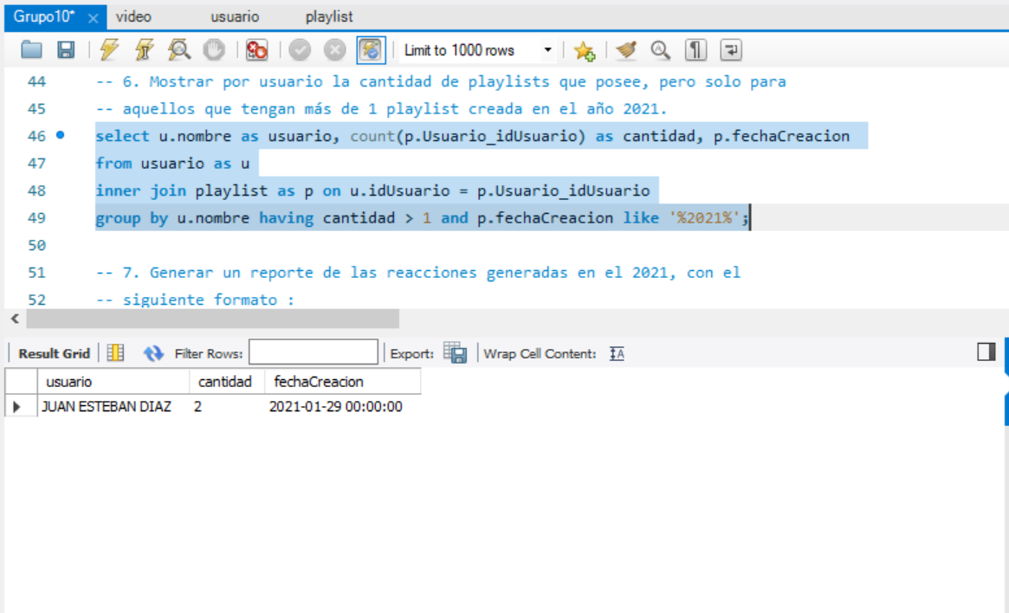

7. Generar un reporte de las reacciones generadas en el 2021, con el siguiente formato : Nombre de Reacción Nombre de Usuario Título de Video Fecha

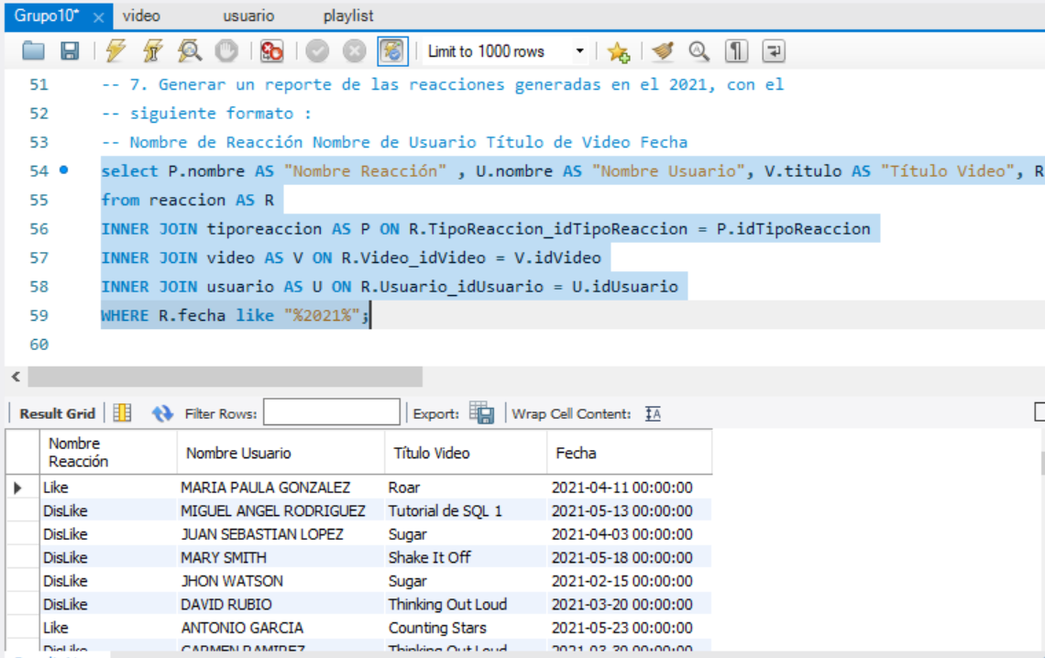

8. Listar la cantidad de videos según sean públicos o privados.

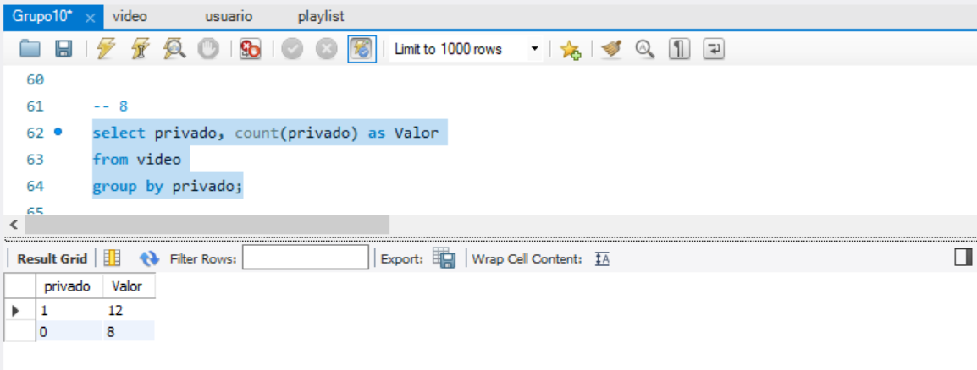

9. Generar un reporte con los nombres de los usuario que no poseen ninguna Playlist.

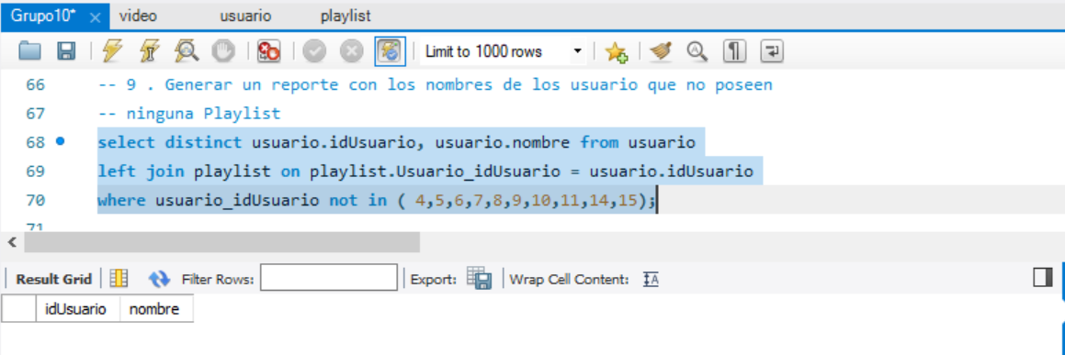

10.Listar todos los videos hayan o no recibido reacciones en el último mes; indicar cuántas reacciones tuvieron y si han sido reproducidos o no. El listado debe estar ordenado alfabéticamente por título del vídeo.

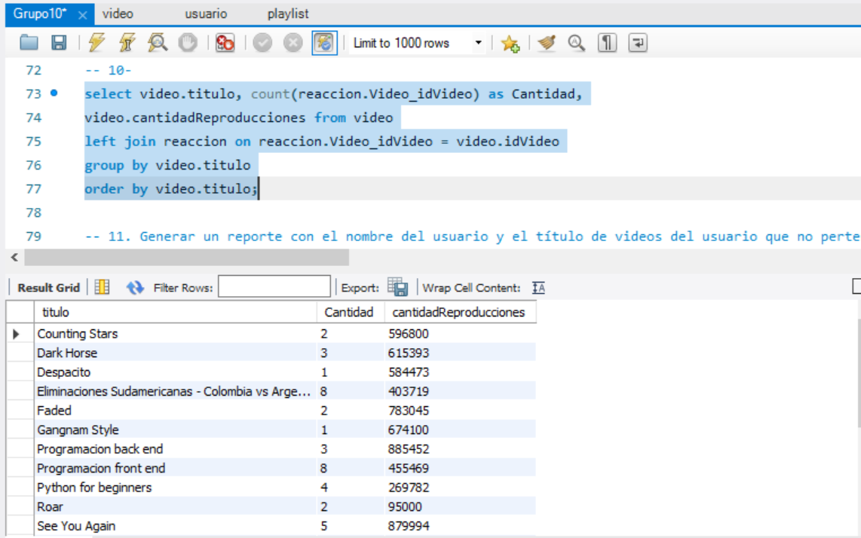

11. Generar un reporte con el nombre del usuario y el título de videos del usuario que no pertenecen a ninguna playlist.

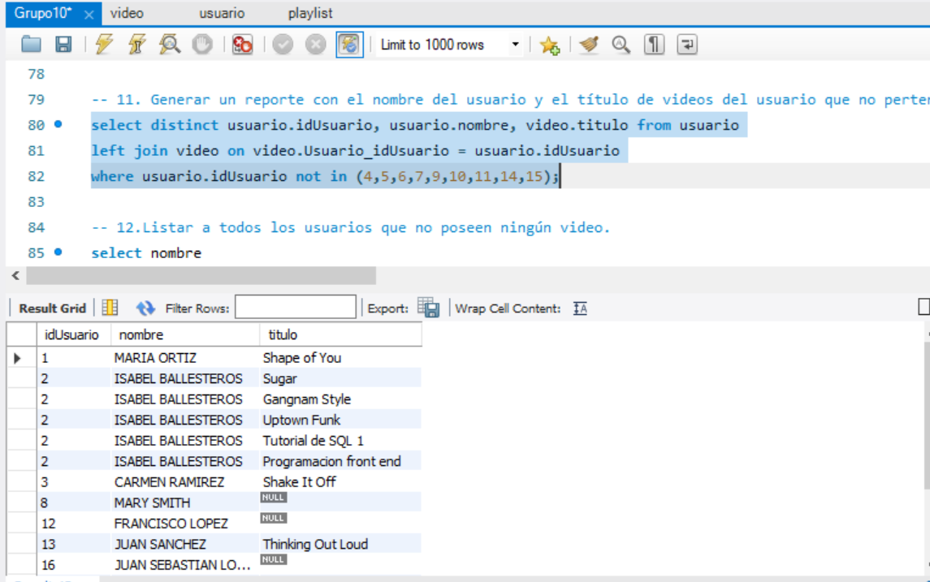

12.Listar a todos los usuarios que no poseen ningún video.

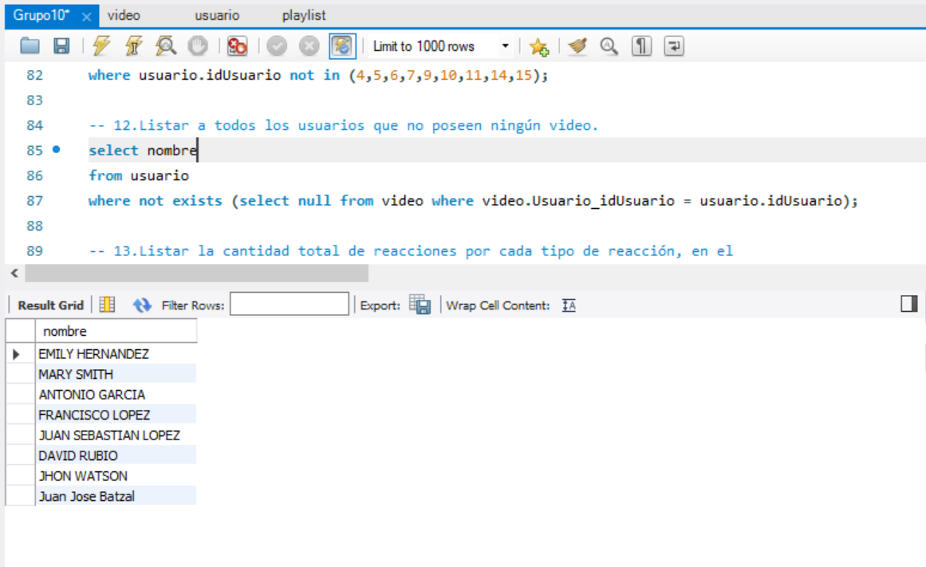

13.Listar la cantidad total de reacciones por cada tipo de reacción, en el período del 01-01-2021 al 01-04-2021

14.Listar los videos que tienen los usuarios cuyo nombre contiene la letra “a” y son del país Argentina.

15.Generar un informe estilo ranking de avatars utilizados por país.

16.Generar un reporte de todos los videos, mostrando los que poseen reacciones y cuántas veces han sido reproducidos.

17.Mostrar los 5 videos de menor duración, listando el título del vídeo y el nombre de usuario y país al que corresponde.

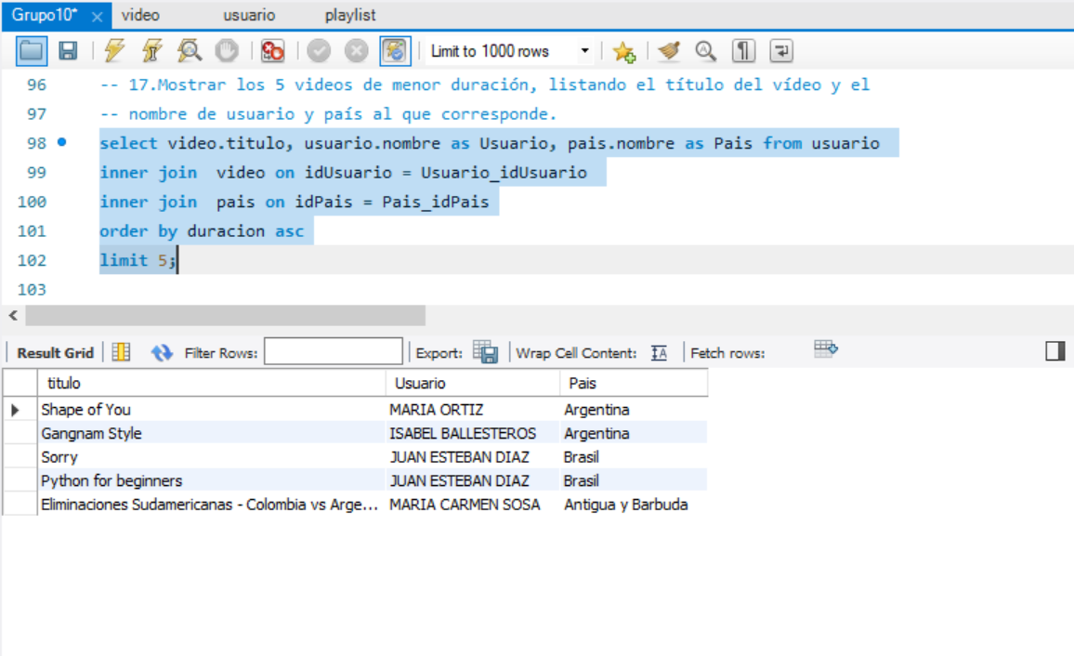

18. Listar el usuario brasilero con más reacciones durante el 2021.

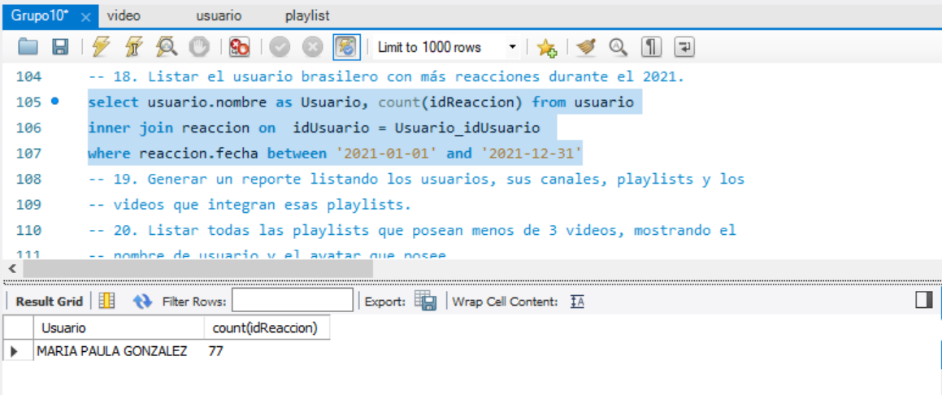

19. Generar un reporte listando los usuarios, sus canales, playlists y los videos que integran esas playlists.

20. Listar todas las playlists que posean menos de 3 videos, mostrando el nombre de usuario y el avatar que posee